МИНИСТЕРСТВО ОБРАЗОВАНИЯ И НАУКИ РФ
ФГБОУ ВПО «АЛТАЙСКИЙ ГОСУДАРСТВЕННЫЙ УНИВЕРСИТЕТ»

РУБЦОВСКИЙ ИНСТИТУТ (ФИЛИАЛ)

Кафедра менеджмента

Отчет о деятельности учебного предприятия

Выполнили студенты группы 1294
Проверила к.э.н., доцент Мануковская Л.А.

Оценка удовлетворенности студентов обучением в Рубцовском институте (филиале) Алтайского государственного университета

Осуществление вузами образовательной и научной деятельности в условиях рыночной экономики, предъявляет серьезные требования к ним со стороны студентов. В настоящих условиях вузы столкнулись с уменьшением количества студентов обусловленным демографическим кризисом в стране. В данных условиях Вузам необходимо повысить степень удовлетворенности обучения студентов. Это обусловило актуальность темы исследования.
С целью анализа удовлетворенности обучения студентов в Рубцовском институте филиале Алтайского государственного университета студентами гр. 1294 было проведено анкетирование.
Всего в анкетировании участвовало 230 человек, (67 заочное, 163 очное) – всех представленных специальностей высшего профессионального образования. Выборка случайная.
Обратите внимание на рис. 1. На котором показана удовлетворенность обучением студентов в Вузе.
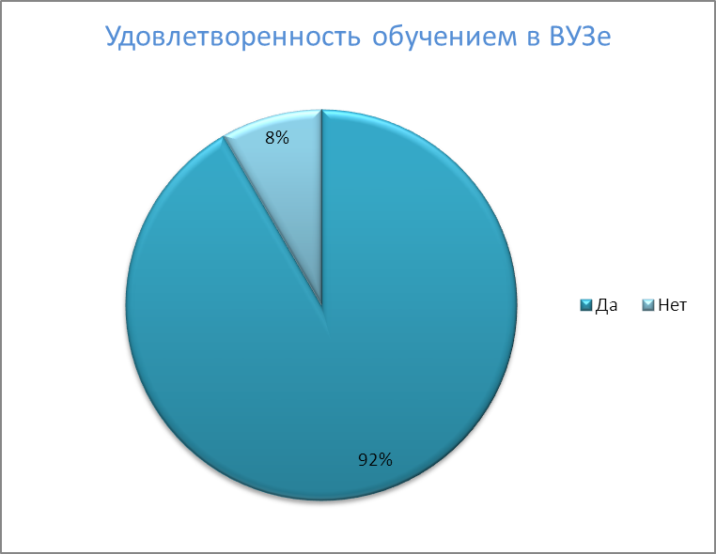
Рис. 1. Оценка студентами удовлетворенности вузом
Удовлетворены – 92%,не удовлетворены – 8%.
Следующий вопрос касался удовлетворенности выбора специальности (рис. 2.)
. 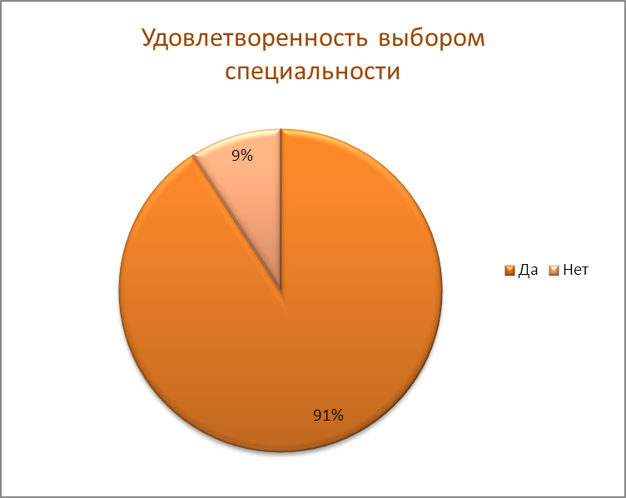
Рис. 2 Оценка студентами удовлетворенности выбранной специальностью (направлением)
Как следует из данных представленных на рисунке, 91% студентов в целом удовлетворены выбранной специальностью, а неудовлетворены – 9%.
Далее был задан вопрос «Если у вас будет возможность, то после окончания вуза Вы бы пошли обучаться (второе высшее) и если да, то на каком направлении?»…Большинство респондентов (67%) желали бы получить второе высшее образование.
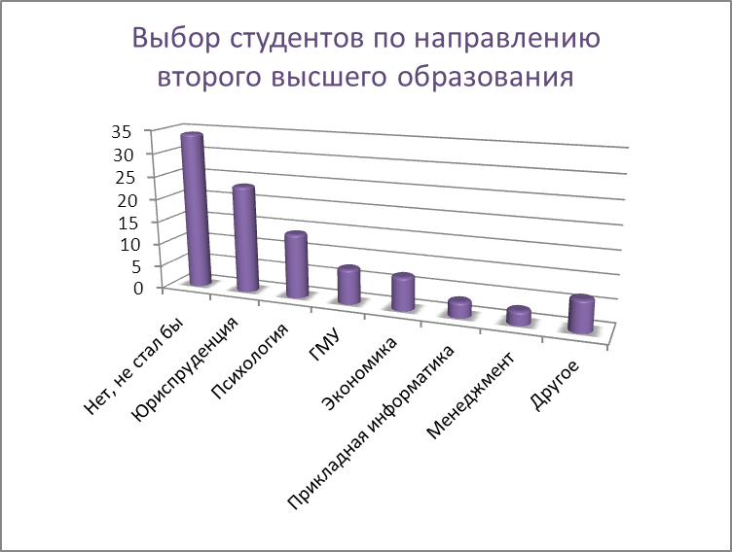
Рис. 3. Направления подготовки по которым респонденты желали бы получить второе высшее образование
Наиболее востребованные направления подготовки как : юриспруденция - 23%, психология – 14%, ГМУ и экономика по 7% каждая, менее привлекательными оказались менеджмент и прикладная информатика. 7% желали бы обучаться по тем направлениям, которые в вузе не представлены( дизайнер, архитектор, реклама, педагогическое образование и.т.д.) И примерно треть респондентов не желают получать второе высшее образование (рис. 3.).
Далее нами был проведен анализ факторов обучения в вузе.
Исследуемые факторы были подразделены на три группы. Первая группа - факторы которые были оценены респондентами очень низко: 1) обеспеченность общежитием (1,69); стоимость обучения (2,39); возможность приобретения канцелярских принадлежностей (2,67); взаимодействие с работодателями (2,68); стимулирование студентов к участию в мероприятиях (2,77); эргономика мебели (удобство) (2,83); ассортимент блюд в столовой (2,84).
Факторы которые были оценены на среднем уровне: стоимость блюд в столовой, обслуживание в столовой, условия питания в столовой, стоимость пособий, качества обслуживания, стоимость распечатки текстов в библиотеке, гигиенические условия и удобство графика обучения, удобство парковки и внеучебная деятельность.
Факторы, которые респонденты оценили высоко: 1) взаимоотношения в группе (4,26); профессионализм преподавателей (4,14); взаимоотношения с преподавателями (4,04); культура поведения работников (3,82); техническая база вуза (3,72); наличие литературы в библиотеке (3,57); удобство сайта института (3,53).
Так же был задан вопрос: «Посоветовали бы вы своим друзьям и родственникам обучаться в нашем вузе?» (рис.5) Да ответили – 78%, 22% - не рекомендовали бы.
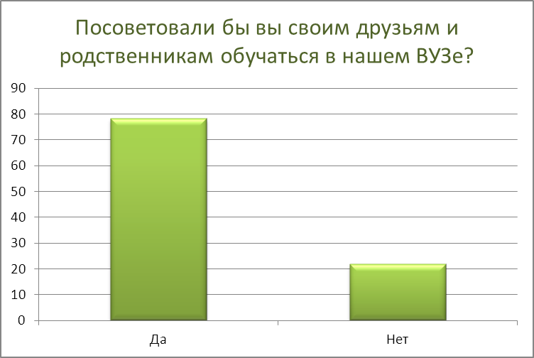
Рис. 5. Ответы студентов на вопрос «Посоветовали бы Вы своим друзьям и знакомым обучаться в вузе?»
Далее представлены причины по которым студенты рекомендуют обучаться в вузе.
На первом месте высокий уровень знаний, профессионализм преподавателей, и хорошие взаимоотношения. Далее следует доступность образования, затем престижность вуза и удобство места положения. Также важны большой выбор специальностей, хорошие условия обучения в вузе и хорошие отношения в группе.
Среди причин по которым студенты не рекомендуют обучаться в вузе. Были выявлены следующие: низкие перспективы трудоустройства, низкий уровень гигиенических условий, отсутствие общежития, высокая стоимость обучения, низкое качество образования, проблемы организации процесса обучения и внеучебной деятельности и др. причины.
На основании проведенного исследования можно порекомендовать вузу проведение следующих мероприятий:
- Предусмотреть возможность обеспечить все желающих студентов проживанием в общежитии с хорошими условиями.
- Предусмотреть организацию вузом встречи студентов – выпускников с потенциальными работодателями.
- Создать службу, которая бы содействовала трудоустройству выпускников.
- В СМИ публиковать статьи о том как трудоустраиваются выпускники Вуза.
- Произвести ремонт аудиторий, заменить парты на более эргономичные.
- Стимулировать студентов к участию во внеучебных мероприятиях, проводить опрос и учитывать интересы студентов при проведении тех или иных мероприятий.
- Открыть торговое предприятие по продаже канцелярских товаров.
Важным фактором повышения привлекательности Вуза для студентов является проведение маркетинговых исследований касающихся удовлетворенности обучения студентов в вузе.
Дальнейший Успех вуза будет определяется стратегией основанной на учете интересов и мнения студентов по факторам касающихся обучения в вузе. Необходимо сохранение на том же уровне пол. качеств вуза. И преодоление отрицательных тенденций.

Обработка результатов анкетирования
1 курс од

В данном анкетировании участвовали 46 человек, учащиеся 1 курса. Как следует из данных таблиц количество обучающихся в ВУЗЕ составляют
Обучаются 52 человека, из них участвовали в анкетировании 46 человек. Направления: « ГМУ», « Юриспруденция», «Психология», «Финансы и кредит», «Прикладная информатика».

Рис.6. Ответы на вопрос: « В целом Вы удовлетворены обучением в Рубцовском институте (филиале) АГУ?»

98% учащихся- институтом удовлетворены.
2% учащихся- институтом не удовлетворены.

Рис.7. Ответы на вопрос: «Вы удовлетворены выбором специальности?»

93% учащихся выбором специальности удовлетворены, 7% учащихся выбором специальности не удовлетворены.

Наиболее привлекательными факторами с позиции респондентов является: культура работников (4,65), профессионализм преподавателей (4,56), уровень взаимоотношений в группе (4,39), уровень взаимоотношений с преподавателями (4,1), техническая база ВУЗа (4).
Среди непривлекательных факторов выделяются: обеспеченность общежитием (1,85), взаимодействие с работодателями (2,5), стоимость блюд в столовой (2,74), стоимость распечатки текстов (2,91)

Таблица 1
Оцените следующие факторы обучения в ВУЗе
критерии
1. ассортимент блюд в столовой | 3,22
2. стоимость блюд в столовой | 2,74
3. обслуживание в столовой | 3,52
4. условия питания в столовой | 3,57
5. наличие литературы в библиотеке | 3,52
6. стоимость пособий (в библиотеке) | 3,48
7.качество обслуживания в библиотеке | 3,85
8. стоимость распечатки текстов (в библиотеке) | 2,91
9. гигиенические условия обучения (шум, тепло, свет) | 3,41
10. эргономика мебели (удобство) | 3,13
11.профессионализм преподавателей | 4,56
12. удобство графика обучения | 3,67
13. возможность приобретения канцелярских принадлежностей | 3,74
14. стимулирование студентов к участию в мероприятиях | 3,28
15. удобство сайта института | 3,83
16. удобство парковки у института | 3,57
17.внеучебная деятельность (секции, кружки, мероприятия) | 3,57
18. культура поведения работников | 4,65
19. техническая база вуза | 4
20.уровень взаимоотношений с преподавателями | 4,1
21. уровень взаимоотношения в группе | 4,39
22. стоимость обучения | 3,43
23.взаимодействие с работодателями | 2,5
24. обеспеченность общежитием | 1,85

Рис. 8. Оцените следующие факторы обучения в ВУЗе
В анкетировании участвовало 46 человек, из них 38 человек посоветовали бы своим друзьям обучаться в Рубцовском институте (филиале) АГУ.
Причины, по которым рекомендуют обучаться: профессионализм преподавателей перспективы трудоустройства близко к месту проживания, АГУ лучший вариант в г. Рубцовске, хорошие условия обучения, малые денежные затраты.
Причины, по которым не рекомендуют: плохое отношение части преподавателей к студентам, высокая стоимость обучения, проблема трудоустройства.

Критерии | 1 курс, %
Да | 82
Нет | 17
Таблица 2 Удовлетворенность ВУЗом

1 курс зо

Талица 3
Оценка студентами степени удовлетворенности студентов ВУЗом
 | Баллы 1226з | Баллы 1227з | Все | Удельный вес
Да | 8 | 20 | 28 | 100
нет | 0 | 0 | 0 | 0

Из 28 опрашиваемых, на вопрос: довольны ли они вузом, все 100% ответили «Да»

Таблица 4
Оценка студентами степени удовлетворенности своей специальностью
 | Баллы 1226з | Баллы 1227з | Все | Удельный вес
Да | 8 | 21 | 29 | 100
нет | 0 | 0

Из 29 опрашиваемых на вопрос: Довольны ли они своею специальностью, все 100% ответили что «да» довольны

Таблица 5
Выбор студентов в отношении получения второго высшего образования
 | Баллы 1226з | Баллы 1227з | Все | Удельный вес
Нет, не стал бы | 4 | 4 | 8 | 29.62
Юриспруденция | 3 | 3 | 6 | 22.22
Психология | 1 | 5 | 6 | 22.22
Гму | 1 |  | 1 | 3.70
Менеджмент | 1 | 1 | 2 | 7.4
Академия правосудия |  | 1 | 1 | 3.7
Экономика |  | 2 | 2 | 7.4
Прикладная информатика |  | 1 | 1 | 3.7

На вопрос о том, какое второе высшее образование хотели бы вы получить, учащиеся ответили следующим образом:
29.62% не стали бы получать дополнительное высшее образование
22.22% хотели бы получить юридическое образование
22.22% хотели бы получить высшее образование по психологии
7.4% хотели бы получить экономическое образование
7.4% хотели бы получить высшее образование по специальности менеджмент
3.7% хотели бы получить высшее образование по специальности ГМУ
3.7% хотели бы получить высшее образование по специальности прикладная информатика
3.7% хотели бы получить высшее образование по специальности академия права
Таблица 6
Оценка факторов обучения в ВУЗе
критерии | 1226з | 1277з | итого | средняя
1. ассортимент блюд в столовой | 3,2 | 2,47 | 5,67 | 2,83
2. стоимость блюд в столовой | 2,81 | 2,95 | 5,76 | 2,88
3. обслуживание в столовой | 3,51 | 2,36 | 5,87 | 2,93
4. условия питания в столовой | 3,75 | 2,88 | 6,63 | 3,31
5. наличие литературы в библиотеке | 4 | 3,05 | 7,05 | 3,52
6. стоимость пособий (в библиотеке) | 3,66 | 3,05 | 6,71 | 3,35
7. качество обслуживания в библиотеке | 3,7 | 4,42 | 8,12 | 4,06
8. стоимость распечатки текстов (в библиотеке) | 3,2 | 3 | 6,2 | 3,1
9. гигиенические условия обучения (шум, тепло, свет) | 3,57 | 3,36 | 6,93 | 3,47
10. эргономика мебели (удобство) | 3,28 | 3,84 | 7,12 | 3,56
11. профессионализм преподавателей | 4,25 | 3,81 | 8,06 | 4,03
12. удобство графика обучения | 3,57 | 3,6 | 7,13 | 3,57
13. возможность приобретения канцелярских принадлежностей | 4,125 | 3,05 | 7,175 | 3,58
14. стимулирование студентов к участию в мероприятиях | 4,2 | 2,95 | 7,15 | 3,57
15. удобство сайта института | 4 | 3,1 | 7,1 | 3,55
16. удобство парковки у института | 3,4 | 2,86 | 6,26 | 3,13
17. внеучебная деятельность (секции, кружки, мероприятия) | 3,6 | 2,8 | 6,4 | 3,2
18. культура поведения работников | 4,5 | 3,7 | 6,2 | 3,1
19. техническая база вуза | 4,125 | 3,24 | 7,365 | 3,68
20. взаимоотношения с преподавателями | 4,875 | 3,76 | 8,635 | 4,32
21. взаимоотношения в группе | 4,625 | 3,5 | 8,125 | 4,06
22. стоимость обучения | 3,875 | 3,68 | 7,6 | 3,8
23. взаимодействие с работодателями | 2,75 | 3,32 | 6,07 | 3,03
24. обеспеченность общежитием | 2,5 | 2,46 | 4,96 | 2,48

Таблица 7
Посоветовали бы вы своим друзьям и родственникам обучаться в Рубцовском институте (филиале) Агу?
 | Баллы 1226з | Баллы 1227з | все | Удельный вес
Да | 3 | 11 | 14 | 93,33
нет | 1 | 0 | 1 | 6,66

Причины, по которым студенты рекомендуют обучаться в институте:
1)Хорошие педагоги
2) Потому что мне здесь нравиться
3) Доступное образование для города Рубцовска
4) Умные преподаватели
5) За съем в другом городе много платить
6) Престижный вуз среди учебных заведений Алтайского края
7) Профессионализм преподавателей
8) Достойное заведение для получения диплома
9) Да хороший институт

3 курс зо
В анкетировании приняло участие 12 человек 3 курса заочного обучения.

Таблица 8
Оценка удовлетворённости обучением студентов в ВУЗе
 | Баллы  1203з | Баллы  1205з | Баллы  1202з | все | Удельный вес
Да | 4 | 5 | 3 | 12 | 92,3
Нет | 0 | 1 | 0 | 1 | 7,7

Таблица 9
Вы удовлетворены выбором специальности?
 | Баллы  1203з | Баллы  1205з | Баллы  1202з | все | Удельный вес
Да | 3 | 6 | 3 | 12 | 92,3
Нет | 1 | 0 | 0 | 1 | 7,7

Таблица 10
Если у вас будет возможность, то после окончания вуза Вы бы пошли обучаться (второе высшее) и на каком направлении(специальности)?
 | Баллы  1203з | Баллы  1205з | Баллы  1202з | все | Удельный вес
Нет, не стал бы | 0 | 2 | 2 | 4 | 30,7
Юриспруденция | 1 | 1 | 1 | 3 | 23,08
Психология | 1 | 2 | 0 | 3 | 23,08
ГМУ | 2 | 0 | 0 | 2 | 15,35
Экономика | 0 | 1 | 0 | 1 | 7,68

Таблица 11
Оценка факторов обучения в ВУЗе
Критерии | Баллы  1202з | Баллы  1203з | Баллы  1205з | итого
1. ассортимент блюд в столовой | 2,66 | 2,5 | 3,16 | 2,77
2.стоимость блюд в столовой | 3 | 3,0 | 3 | 3
3.обслуживание в столовой | 4,33 | 4,25 | 3,5 | 4,03
4. условия питания в столовой | 4,33 | 3,25 | 3,66 | 3,75
5.наличие литературы в библиотеке | 4,66 | 4,33 | 3,5 | 4,14
6. стоимость пособий (в библиотеке) | 3,66 | 3,75 | 3,6 | 3,67
7.качество обслуживания в библиотеке | 4 | 2,66 | 3,33 | 3,33
8.стоимость распечатки текстов (в библиотеке) | 4 | 2,5 | 3,33 | 3,28
9.гигиенические условия обучения (шум, тепло, свет) | 3,66 | 2,25 | 3,16 | 3,02
10.эргономика мебели (удобство) | 3 | 3,5 | 1,66 | 2,72
11. профессионализм преподавателей | 4,56 | 5 | 4,16 | 3,66
12. удобство графика обучения | 3,33 | 2,33 | 3,5 | 3,05
13.возможность приобретения канцелярских принадлежностей | 2 | 3,0 | 1,83 | 2,28
14.стимулирование студентов к участию в мероприятиях | 3 | 3,33 | 1,83 | 2,72
15.удобство сайта института | 3,33 | 2,66 | 3,66 | 3,22
16.удобство парковки у института | 2,66 | 3,75 | 2,66 | 3,02
17.внеучебная деятельность (секции, кружки, мероприятия) | 4,33 | 3,5 | 2,5 | 3,44
18.культура поведения работников | 3 | 4,25 | 4,16 | 3,8
19.техническая база вуза | 4,33 | 4,25 | 3,5 | 4,03
20.уровень взаимоотношений с преподавателями | 3 | 4,75 | 3,6 | 3,78
21.уровень взаимоотношения в группе | 4,66 | 4,25 | 4,16 | 4,36
22.стоимость обучения | 2,66 | 2,33 | 1,66 | 2,22
23.взаимодействие с работодателями | 3,66 | 3,25 | 3,66 | 3,52
24.обеспеченность общежитием | 0,66 | - | 2,83 | 1,72

Таблица 12
Посоветовали бы вы своим друзьям и родственникам обучаться в Рубцовском институте (филиале) АГУ?
Критерии | Баллы  1202з | Баллы  1203з | Баллы  1205з | итого | Критерии
Да  Нет | 3  0 | 2  0 | 5  0 | 1  0 | 100  0

Причины, по которым студенты рекомендуют обучаться в институте:
-Да потому что РИИ, я не воспринимаю, как высшее учебное заведение
-Да, недалеко ездить и стоимость обучения ниже, чем в Барнауле
-Да, наиболее профессиональные преподаватели, приемлемая стоимость обучения
–стоимость обучения дешевле
-качество обучения студентов
- как будто у большинства есть выбор?
- получение качественного образования по доступной цене
4 курс зо

Таблица 13
Оценка удовлетворённости обучением студентов в ВУЗе
критерии | 1290 | 1291 | 1292 | 1293 | 1294 | 1295 | 1296 | 1297 | итог | Удельн. вес, %
Да | 2 | 4 | 14 | 2 | 11 | 2 | 8 | 11 | 54 | 83
Нет | 0 | - | 3 | 1 | 4 | 2 | 1 | 0 | 11 | 17

В анкетировании участвовали 65 студентов 4 курса дневной формы обучения. Из таблицы 1 видно, что 83% студентов удовлетворены обучением в ВУЗе, и 17% не удовлетворены. Удельный вес недовольных приходиться на ГМУ и Финансы и кредит.

Таблица 14
Вы удовлетворены выбором специальности?
критерии | 1290 | 1291 | 1292 | 1293 | 1294 | 1295 | 1296 | 1297 | итог | Удельн. вес, %
Да | 2 | 3 | 14 | 3 | 14 | 3 | 8 | 11 | 58 | 89
Нет | 0 | 1 | 3 | - | 1 | 1 | 1 | 0 | 7 | 11

По данным таблицы 2 можно сделать следующий вывод: 89% студентов удовлетворены выбранной ими специальностью, 11% оказались не удовлетворены своим выбором. Удельный вес недовольных приходиться на Финансы и кредит.

Таблица 15
Если у вас будет возможность, то после окончания вуза Вы бы пошли обучаться (второе высшее) и на каком направлении(специальности)?
критерии | 1290 | 1291 | 1292 | 1293 | 1294 | 1295 | 1296 | 1297 | итог | Удельн вес, %
Нет, не стал бы | 1 | 1 | 2 | 1 | 5 | 1 | 4 | 5 | 20 | 29,9
Юриспруденция | 1 | 2 | 6 | 2 | 6 |  | 2 |  | 19 | 28,3
Государственное и муниципальное управление |  |  | 1 |  | 0 |  |  |  | 1 | 1,5
Экономика |  |  | 1 |  | 1 | 1 | 2 | 2 | 7 | 10,4
Психология |  | 1 | 3 |  | 1 |  |  | 2 | 7 | 10,4
Прикладная информатика |  |  | 1 |  | 1 |  |  |  | 2 | 3
Менеджмент |  |  | 1 |  | 0 |  |  |  | 1 | 1,5
Прикладная математика |  |  |  |  |  | 1 |  |  | 1 | 1,5
Дизайнер |  |  |  |  | 1 | 1 |  |  | 2 | 3
Техническое |  |  | 1 |  |  |  |  |  | 1 | 1,5
Педагогическое |  |  | 1 |  |  |  |  |  | 1 | 1,5
Аудит |  |  | 1 |  |  |  |  |  | 1 | 1,5
Архитектура |  |  | 1 |  |  |  |  |  | 1 | 1,5
ПГС |  |  | 1 |  |  |  |  |  | 1 | 1,5
Аспирантура |  |  |  |  |  |  |  | 1 | 1 | 1,5
Исторический |  |  |  |  |  |  |  | 1 | 1 | 1,5

Если у вас будет возможность, то после окончания вуза Вы бы пошли обучаться (второе высшее) и на каком направлении(специальности)?:
Из Таблицы 3 следует, что большинство опрошенных студентов не стали бы после окончания вуза получать второе высшее образование (29,9%). Удельный вес студентов, которые хотели бы получить второе высшее образование, выбрали направление Юриспруденция (28,3%), направления Экономика и Психология - по 10,4%, Прикладная информатика и Дизайн – по 3%.

Таблица 16
Оцените следующие факторы обучения в ВУЗе
критерии | 1290 | 1291 | 1292 | 1293 | 1294 | 1295 | 1296 | 1297 | итог
1.ассортимент блюд в столовой | \2,5 | 2,25 | 2,88 | 2,33 | 2,36 | 2,33 | 2,25 | 2,6 | 2,44
2.стоимость блюд в столовой | 4 | 4 | 2,94 | 2,33 | 2,64 | 2,33 | 3,13 | 3,3 | 3,08
3.обслуживание в столовой | 3 | 4,25 | 2,35 | 2,33 | 2,71 | 3,33 | 3,88 | 3,5 | 3,17
4.условия питания в столовой | 4 | 3,25 | 2,41 | 3 | 3,07 | 3 | 3,12 | 2,9 | 3,09
5.наличие литературы в библиотеке | 4 | 3 | 3 | 3,5 | 2,93 | 3,75 | 4 | 3,1 | 3,41
6.стоимость пособий (в библиотеке) | 2,5 | 3,75 | 3,06 | 3 | 3 | 3,5 | 4,03 | 3,5 | 3,29
7.качество обслуживания в библиотеке | 4,5 | 3,75 | 2,41 | 4 | 2,33 | 4 | 4,29 | 3,7 | 3,62
8.стоимость распечатки текстов (в библиотеке) | 3,5 | 4,25 | 3,53 | 3,66 | 2,81 | 3,5 | 4,03 | 3,1 | 3,55
9.гигиенические условия обучения (шум, тепло, свет) | 4 | 2 | 2,35 | 2,66 | 2,64 | 3 | 2,79 | 3 | 2,8
10.эргономика мебели (удобство) | 3 | 2,25 | 2,35 | 2,66 | 1,73 | 2,5 | 2,75 | 2,3 | 2,44
11.профессионализм преподавателей | 4,5 | 3,5 | 4,65 | 4,33 | 4,13 | 4 | 4,55 | 4,1 | 4,22
12.удобство графика обучения | 3 | 2 | 3,41 | 3,67 | 2,07 | 2,75 | 1,33 | 2,1 | 2,54
13.возможность приобретения канцелярских принадлежностей | 2 | 1 | 1 | 2,33 | 1,07 | 2,67 | 3,44 | 2,7 | 2,03
14. стимулирование студентов к участию в мероприятиях | 3 | 1,5 | 2,18 | 2,66 | 2 | 1,75 | 2,77 | 2,4 | 2,28
15.удобство сайта института | 4,5 | 3 | 4 | 4 | 3,2 | 3,5 | 3,22 | 3,3 | 3,59
16.удобство парковки у института | 3,5 | 3 | 2,18 | 2,5 | 2,31 | 2,77 | 3 | 3,2 | 2,81
17.внеучебная деятельность (секции, кружки, мероприятия) | 3 | 1,5 | 2,71 | 3,33 | 2,47 | 2,25 | 2,55 | 2,3 | 2,51
18.культура поведения работников | 4,5 | 3 | 3,76 | 4 | 3,2 | 3,75 | 4 | 3,5 | 3,71
19.техническая база вуза | 4 | 3 | 3,53 | 4 | 3,2 | 2,5 | 3,25 | 1,9 | 3,17
20.взаимоотношения с преподавателями | 4,5 | 3,75 | 3,59 | 4 | 3,8 | 4,25 | 4,11 | 3,5 | 3,94
21.взаимоотношения в группе | 4,5 | 4 | 3,76 | 4,33 | 3,73 | 3,75 | 4,11 | 4,2 | 4,05
22.стоимость обучения | 4 | 4,25 | 4,12 | 4,33 | 3,28 | 3,33 | 4,11 | 4,6 | 4
23.взаимодействие с работодателями | 3 | 2,25 | 2,35 | 3,67 | 1,5 | 3 | 2,56 | 2,8 | 2,64
24.обеспеченность общежитием | 2 | 1,25 | 1,65 | 1 | 1,29 | 1,33 | 1,55 | 1,09 | 1,4

Из таблицы 16 следует, что большинство студентов 4 курса не удовлетворены ассортиментом блюд в столовой, удобством мебели, возможностью приобретения канцелярских принадлежностей, стимулированием к участию в мероприятиях, внеучебной деятельностью , стоимостью обучения и обеспеченностью общежитием.
Факторами, которыми студенты оказались наиболее довольны: качество обслуживания в библиотеке, стоимость распечатки текстов (в библиотеке), профессионализм преподавателей, удобство сайта института, культура поведения работников, взаимоотношения с преподавателями, взаимоотношения в группе.

Таблица 17
Посоветовали бы вы своим друзьям и родственникам обучаться в Рубцовском институте (филиале) АГУ?
критерии | 1290 | 1291 | 1292 | 1293 | 1294 | 1295 | 1296 | 1297 | итог | Удельн вес, %
Да | 2 | 3 | 13 | 2 | 9 | 2 | 7 | 6 | 44 | 67,7
Нет |  | 1 | 4 | 1 | 6 | 1 | 4 | 4 | 21 | 32,3

Причины, по которым студенты рекомендуют обучаться в институте:
- очень хороший институт если хотели бы жить в Рубцовске и есть перспектива в работе
- высокий уровень знаний
- интересно учиться
- легко учиться
- профессионализм преподавателей
- профессиональные преподаватели
- бюджетные места
- если хотят остаться жить в Рубцовске Высокий уровень знаний
- Высокий уровень знаний
- Наличие бюджетных мест, выплата стипендий, профессионализм преподавателей, вежливые работники
- Здесь своя атмосфера
- Приемлемая оплата
- Недалеко от дома
- Легко учиться
- Высокое качество образования
- Мне нравиться
- Близко от дома, высокий уровень образования
- В целом мне тут нравиться
- Вполне приличный уровень обучения и соответствующий профессионализм
- если хотели бы жить в Рубцовске и есть перспектива в работе
- если хотят остаться жить в Рубцовске
- Дешевле жилье и продукты
- Близко к дому
- Хорошие высококвалифицированные преподаватели
- Самый лучший ВУЗ
- Понимающие преподаватели в городе
- Ничем не отличается от головного ВУЗа
- Если оставаться жить в городе и работать
- оптимальный вариант, т.к. все условия обучения в вузе достаточно хорошие, преподаватели профессионалы, стоимость обучения сравнительно ниже чем в главном вузе,
- уровень преподавания почти такой же,
- потому что один из лучших вузов в рубцовске,
- качественная база знаний, стоимость проживания в рубцовске ниже чем в других городах
Причины, по которым студенты не рекомендуют обучаться в институте:
- если хотите получить хорошее образование, то уезжайте из города
- для успешного устройства желательно получить образование за пределами города
- потому что в Рубцовске хорошую работу найти трудно
- скучно
- нет общежития
- столовая не соответствует требованиям
- стоимость в столовой высокая
- нет общежития
- мало практики
- дорого учиться
- далеко от центра
- Лучше поступить в другой классный ВУЗ
- Плохие условия обучения и
- не всегда удобный график занятий
- Лучше поступить в другой классный ВУЗ
- На вкус и цвет товарищей нет
- Отсутствие общежития, взаимодействий с работодателями, растущая плата за обучение
- Получая платные услуги от института, хотелось бы получать в замен удобные условия обучения(т.к шум в аудиториях, свет, тепло)
- если хотите получить хорошее образование, то уезжайте из города
- для успешного устройства желательно получить образование за пределами города
- потому что в Рубцовске хорошую работу найти трудно
- Нет уверенности в дальнейшем трудоустройстве
- Отсутствие общежития
- Сложность в обучение
- Если нет возможности поступить в другом городе
- Высокая стоимость обучения
- Низкий уровень гигиенических условий
- недостаточно условий для занятий спортом, нет общежития,
- высокая стоимость обучения, мало бюджетных мест

5 курс до

В анкетировании принимали участие 53 студента дневной формы обучения, различных специальностей.

Таблица 18
В целом вы удовлетворены обучением в Рубцовском институте?
критерии | 1280 | 1281 | 1282 | 1283 | 1284 | 1285 | 1286 | 1287 | 1288 | итог | Удельн вес, %
Да | 6 | 3 | 5 | 4 | 3 | 5 | 7 | 11 | 4 | 48 | 90,5
Нет | 0 | 0 | 0 | 0 | 2 | 0 | 1 | 1 | 1 | 5 | 9,5

Исходя из данных таблицы мы видим, что 90,5% в целом удовлетворены обучением в ВУЗе,
9,5% не удовлетворены обучением в ВУЗе

Таблица 19
Вы удовлетворены выбором специальности?
критерии | 1280 | 1281 | 1282 | 1283 | 1284 | 1285 | 1286 | 1287 | 1288 | итог | Удельн вес, %
Да | 5 | 2 | 3 | 4 | 5 | 4 | 6 | 11 | 3 | 43 | 81,1
Нет | 1 | 1 | 2 | 0 | 0 | 1 | 2 | 1 | 2 | 10 | 18,9

При ответе на вопрос удовлетворены ли вы выбором специальности 81,1% студентов ответили положительно, 18,9% дали отрицательный ответ

Таблица 20
Если у вас будет возможность, то после окончания вуза Вы бы пошли обучаться (второе высшее) и на каком направлении(специальности)?:
критерии | 1280 | 1281 | 1282 | 1283 | 1284 | 1285 | 1286 | 1287 | 1288 | итог | Удельн вес, %
Нет, не стал бы | 3 | 3 | 1 |  | 2 | 2 | 5 | 3 | 2 | 21
Юриспруденция | 2 |  | 2 | 4 |  | 1 | 1 |  |  | 10
Государственное и муниципальное управление |  |  | 1 |  |  | 1 |  |  | 2 | 4
Экономика | 2 |  |  |  |  |  |  | 2 |  | 4
Психология- |  |  | 2 |  | 1 | 1 |  | 4 | 1 | 10
Прикладная информатика |  |  |  |  |  |  |  | 2 |  | 2
Менеджмент |  |  | 1 |  |  | 1 |  | 1 | 1 | 4
Рекламный бизнес |  |  |  |  | 1 |  |  |  |  | 1
Организатор, социальная работа |  |  |  |  | 1 |  |  |  |  | 1

При возможности получить второе высшее образование 21 студент не стал бы обучаться, 10 студентов выбрали бы направление юриспруденция, 4 государственное и муниципальное управление, 4 направление экономика, 10 психология, 2 прикладная информатика, 4 менеджмент, 1 рекламный бизнес, 1 организатор, социальная работа.

Таблица 21
Оцените следующие факторы обучения в ВУЗе
критерии | 1280 | 1281 | 1282 | 1283 | 1284 | 1285 | 1286 | 1287 | 1288 | итого
1.ассортимент блюд в столовой | 2,67 | 3,67 | 3,2 | 3 | 3,6 | 3 | 3,25 | 3.17 | 2,8 | 3,15
2.стоимость блюд в столовой | 3,83 | 2,67 | 4 | 3,3 | 3,6 | 2,6 | 3,8 | 3.08 | 2,4 | 3,25
3.обслуживание в столовой | 3,5 | 4,33 | 3 | 2,3 | 3,8 | 3 | 3 | 3,08 | 2,6 | 3,11
4.условия питания в столовой | 3,5 | 3,67 | 3 | 2,8 | 3,2 | 3,2 | 2,75 | 3.33 | 3,2 | 3,18
5.наличие литературы в библиотеке | 4,2 | 2,67 | 4,2 | 4,8 | 3 | 2,8 | 3,38 | 3 | 2,8 | 3,42
6.стоимость пособий (в библиотеке) | 3 | 2,67 | 3,2 | 3,6 | 3,6 | 2,8 | 3,1 | 3 | 3,2 | 3,13
7.качество обслуживания в библиотеке | 3,83 | 2,67 | 3 | 4,5 | 1,4 | 3,8 | 3,25 | 3 | 3 | 3,16
8.стоимость распечатки текстов (в библиотеке) | 3,67 | 3,67 | 4 | 4,5 | 3,4 | 2,4 | 3,75 | 2.92 | 4 | 3,59
9.гигиенические условия обучения (шум, тепло, свет) | 3,67 | 3,67 | 1,6 | 1,8 | 2,4 | 1,4 | 3,12 | 4.17 | 1,6 | 2,60
10.эргономика мебели (удобство) | 3,17 | 2,67 | 2 | 3 | 2,4 | 1 | 2,62 | 2,08 | 2 | 2,32
11.профессионализм преподавателей | 4,5 | 3,33 | 4,6 | 5 | 3,6 | 4,4 | 3,75 | 3,25 | 4,2 | 4,07
12.удобство графика обучения | 4 | 2,67 | 3,2 | 4 | 2,6 | 4 | 2,25 | 3,08 | 3,2 | 3,20
13.возможность приобретения канцелярских принадлежностей | 2 | 1,67 | 1,2 | 1,5 | 1,8 | 3 | 2,63 | 3,08 | 1,4 | 2,03
14.стимулирование студентов к участию в мероприятиях | 2,83 | 1,67 | 2,2 | 2,8 | 1,8 | 2,6 | 3 | 2,67 | 1,4 | 2,33
15.удобство сайта института | 4,16 | 3 | 3,2 | 4 | 2,6 | 1,4 | 3,38 | 2,58 | 3,2 | 3,05
16.удобство парковки у института | 3,17 | 3,5 | 3 | 3 | 1,8 | 3 | 3,25 | 2,58 | 3 | 2,92
17.внеучебная деятельность (секции, кружки, мероприятия) | 3,5 | 2,67 | 3,2 | 3,3 | 2,4 | 3,2 | 2,62 | 2,83 | 1,8 | 2,83
18.культура поведения работников | 4,33 | 3,66 | 4 | 3,3 | 3,8 | 3,2 | 2,37 | 3,42 | 3 | 3,45
19.техническая база вуза | 4,7 | 3,33 | 3,6 | 3,6 | 3 | 3,4 | 3,37 | 3,42 | 3,4 | 3,53
20.взаимоотношения с преподавателями | 4,5 | 4 | 3,8 | 4,3 | 3,2 | 3,8 | 3,75 | 3 | 4,75 | 3,9
21.взаимоотношения в группе | 4,67 | 2,67 | 4,8 | 4,8 | 4 | 3,6 | 3,88 | 3,17 | 4,4 | 3,99
22.стоимость обучения | 4,33 | 3,33 | 4,6 | 4,8 | 4,4 | 2,6 | 3,75 | 3 | 4 | 3,86
23.взаимодействие с работодателями | 2,33 | 1,67 | 2,6 | 1,8 | 1,4 | 2,4 | 2,25 | 2,42 | 1,5 | 2,04
24.обеспеченность общежитием | 1,83 | 1 | 1,2 | 1 | 1 | 1,6 | 1,12 | 2,25 | 1 | 1,3

Оценивая факторы обучения в ВУЗе, наиболее низкую оценку получил фактор обеспеченность общежитием 1,3%, так же к факторам получившим низкую оценку относятся:
-возможность приобретения канцелярских принадлежностей-2,03%
- взаимодействие с работодателями-2,04%
- стоимость обучения
- эргономика мебели (удобство)-2,32%
- стоимость блюд в столовой
- стимулирование студентов к участию в мероприятиях-2,33%
- стоимость распечатки текстов (в библиотеке)
Приемлемыми являются такие факторы как:
- гигиенические условия обучения (шум, тепло, свет)-2,60%
-внеучебная деятельность (секции, кружки, мероприятия)-2,83%
- удобство парковки у института-2,92%
- удобство сайта института-3,05%
- обслуживание в столовой-3,11%
-ассортимент блюд в столовой-3,15%
- качество обслуживания в библиотеке-3,16%
- условия питания в столовой-3,18%
- удобство графика обучения-3,20%
культура поведения работников-3,45%

Таблица 22
Посоветовали бы вы своим друзьям и родственникам обучаться в Рубцовском институте (филиале) АГУ?
критерии | 1280 | 1281 | 1282 | 1283 | 1284 | 1285 | 1286 | 1287 | 1288 | итог | Удельн вес, %
Да | 5 | 3 | 4 | 3 | 1 | 4 | 4 | 10 | 2 | 36 | 75
Нет | 0 | 0 | 1 | 1 | 2 | 1 | 2 | 2 | 3 | 12 | 25

Таблица 23
Посоветовали бы вы своим друзьям и родственникам обучаться в Рубцовском институте (филиале) АГУ?

Причины | Да
Профессионализм преподавателей | 7 (38,9%)
Хороший уровень знаний | 7 (38,9%)
Хорошие отношения в группе | 1 (5,5%)
Нормальное отношение к студентам | 2 (11,1%)
Для нашего города не плохо | 1 (5,5%)

Таблица 23
Критерии «против»
Причины | Нет
Сайт никогда не работает | 1 (12,5%)
Неудобная мебель | 2 (25%)
Негативные гигиенические условия обучения (шум, тепло, свет) | 1 (12,5%)
Нет возможности приобретения канцелярских принадлежностей | 1 (12,5%)
Высокая стоимость обучения | 1 (12,5%)
Нет общежития | 1 (12,5%)
Бесперспективная профессия | 1 (12,5%)

6 курс ЗО
В анкетировании участвовало 25 студентов 6 курса заочного отделения специальностей: «Бухгалтерский учет, анализ и аудит», «Маркетинг», «Прикладная информатика», «Юриспруденция»
Из 24 опрошенных студентов- 95.8% удовлетворены обучением в вузе, 4.2% не удовлетворены.
Таблица 24
Оценка удовлетворенности обучением в вузе
критерии | 1273з | 1278з | 1275з | 1277з | итог | Удельный вес, %
Да | 7 | 6 | 2 | 8 | 23 | 95,8
Нет | 0 | 0 | 0 | 1 | 1 | 4,2

Из 25 опрошенных студентов все 100% удовлетворены выбором специальности.
Таблица 25
Удовлетворенности выбором специальности студентами шестого курса заочного отделения
критерии | 1273з | 1278з | 1275з | 1277з | итог | Удельный вес, %
Да | 7 | 7 | 2 | 9 | 25 | 100
Нет | 0 | 0 | 0 | 0 | 0 | 0

Большинство опрашиваемых не хотели бы после окончания вуза пойти обучаться на второе высшее образование 66.7%, однако по направлению Юриспруденция, Экономика и Прикладная информатика хотели бы обучаться 7.4%. По направлению психология-11.1%
Таблица 26
Предпочтений студентов связанных с получением второго высшего образования
критерии | 1273з | 1278з | 1275з | 1277з | итог | Уд. вес
Нет, не стал бы | 5 | 3 | 2 | 8 | 18 | 66,7
Юриспруденция | 1 | 1 |  |  | 2 | 7,4
Государственное и муниципальное управление |  |  |  |  |  | -
Экономика |  |  |  | 2 | 2 | 7,4
Психология | 1 | 1 |  | 1 | 3 | 11,1
Прикладная информатика | 1 | 1 |  |  | 2 | 7,4

Оцените следующие факторы обучения в ВУЗе (поставьте «галочку»)
Очень довольны студенты 6-го курса зо такими критериями, как:
Взаимоотношения в группе- 4,62
Профессионализм преподавателей- 4,32
Культура поведения работников- 4,23
Взаимоотношения с преподавателями- 4,2
Удобство сайта института- 3,95
Техническая база вуза- 3,91

Среднюю оценку получили такие критерии, как:
Ассортимент блюд в столовой-2.65
Стоимость блюд в столовой- 2.75
Обслуживание в столовой- 3,38
Условия питания в столовой- 3,18
Наличие литературы в библиотеке- 3,4
Стоимость пособий (в библиотеке)- 3,25
Качество обслуживания в библиотеке- 2,73
Стоимость распечатки текстов- 3,2
Гигиенические условия обучения- 3,44
Эргономика мебели- 2,82
Удобство графика обучения- 3,25
Удобство парковки у института- 3

Не довольны студенты следующими критериями:
Обеспеченность общежитием- 1,41
Стоимость обучения- 3,67 (2,23)
Возможность приобретения канцелярских принадлежностей- 2,37
Взаимодействие с работодателями- 2,4
Стимулирование студентов к участию в мероприятиях- 2,48
Внеучебная деятельность- 2,5

Таблица 27
Критериев оценки некоторых факторов обучения студентов шестого курса заочной формы обучения
критерии | 1273з | 1278з | 1275з | 1277з | Итого среднее
1.ассортимент блюд в столовой | 2,7 | 2,3 | 3 | 2,6 | 2,65
2 стоимость блюд в столовой | 3,4 | 3,5 | 4 | 3,2 | 2,75
3.обслуживание в столовой | 3,7 | 2,5 | 4 | 3,3 | 3,38
4. условия питания в столовой | 3.4 | 3 | 3.5 | 2,8 | 3,18
5. наличие литературы в библиотеке | 4.1 | 2.5 | 3 | 4 | 3,4
6. стоимость пособий (в библиотеке) | 3.1 | 3.5 | 3 | 3,4 | 3,25
7.качество обслуживания в библиотеке | 2.9 | 1.3 | 3 | 3,72 | 2,73
8.стоимость распечатки текстов (в библиотеке) | 3.1 | 3.5 | 3 | 3,18 | 3,2
9. гигиенические условия обучения (шум, тепло, свет) | 3.6 | 3.2 | 3.5 | 3,45 | 3,44
10. эргономика мебели (удобство) | 3 | 2.3 | 3 | 3 | 2,82
11.профессионализм преподавателей | 4.7 | 4.3 | 4 | 4,27 | 4,32
12. удобство графика обучения | 3.6 | 3.5 | 4 | 2,9 | 3,25
13. возможность приобретения канцелярских принадлежностей | 2.4 | 1.8 | 2 | 3,27 | 2,37
14. стимулирование студентов к участию в мероприятиях | 3.2 | 2.2 | 2 | 2,5 | 2,48
15. удобство сайта института | 4.4 | 3 | 4.5 | 3,9 | 3,95
16.удобство парковки у института | 2.9 | 3 | 3.5 | 2,6 | 3
17.внеучебная деятельность (секции, кружки, мероприятия) | 1.7 | 3.2 | 2.5 | 2,63 | 2,5
18.культура поведения работников | 4.3 | 4.3 | 4.5 | 3,8 | 4,23
19. техническая база вуза | 4.1 | 3.5 | 4.5 | 3,54 | 3,91
20.взаимоотношения с преподавателями | 3.7 | 4.2 | 4.5 | 4,1 | 4,2
21. взаимоотношения в группе | 5 | 4.6 | 4.5 | 4,37 | 4,62
22. стоимость обучения | 4.1 | 4.2 | 2 | 4,37 | 3,67
23.взаимодействие с работодателями | 1.6 | 2.6 | 3 | 2,38 | 2,4
24.обеспеченность общежитием | 1.3 | 1.5 | 1 | 1,85 | 1,41

Как свидетельствуют данные таблицы 5, преобладающее большинство студентов рекомендуют обучаться в вузе своим знакомым (79,2%), однако 20,8% не рекомендуют.

Таблица 28
Мнение респондентов о том, стоит ли рекомендовать вуз своим знакомым
критерии | 1273з | 1278з | 1275з | 1277з | итог | Удельный вес, %
Да | 5 | 6 | 1 | 7 | 19 | 79,2
Нет | 1 | 1 | 1 | 2 | 5 | 20,8

Среди причин, по которым студенты рекомендуют обучаться в вузе на первом месте находится профессионализм преподавателей (57,14%), затем большой выбор направлений обучения и доступность образования.

Таблица 29
Причины, по которым студенты рекомендуют обучаться в институте
критерии | итог | Удельный вес, %
высокий уровень преподавательского состава | 8 | 57,14
большой выбор направлений обучения | 2 | 14,29
доступное высшее образование | 2 | 14,29

Среди причин, по которым студенты не рекомендуют обучаться следует выделить отсутствие собственного общежития, низкие перспективы трудоустройства и гигиенические факторы (состояние аудиторий).

Таблица 30
Причины, по которым студенты не рекомендуют обучаться в институте
критерии | итог | Удельный вес, %
Нет собственного общежития | 1 | 33,3
Низкие перспективы трудоустройства | 1 | 33,3
неудовлетворительное состояние аудиторий | 1 | 33,3

